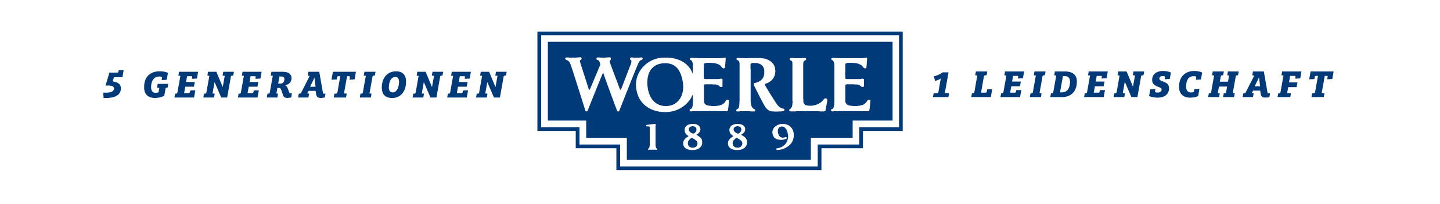

PRESSEINFORMATION
➲ Große Auszeichnung für Heumilchkäse-Pionier Gerhard Woerle
➲ Mit Mut, Weitblick und Leidenschaft für besten Käse zum Erfolg

Renommiertester Branchen-Award für Käsepionier:
Gerhard Woerle erhielt „Großen Preis der Industrie“

Rund 45 Jahre hat der Unternehmer Gerhard Woerle die Geschicke der Privatkäserei „Gebrüder Woerle“ in Henndorf geleitet und damit Unternehmensgeschichte geschrieben, die von Mut, Wertschätzung und Handschlagqualität geprägt war. Dafür wurde er jetzt mit dem „Großen Preis der Industrie“ ausgezeichnet.

Was vor gut 130 Jahren mit einer kleinen Käserei in Henndorf begann, hat sich bis heute zu einer der größten Privatkäsereien Österreichs mit internationalem Erfolg entwickelt. Einen wesentlichen Anteil an dieser Erfolgsgeschichte trägt Gerhard Woerle, der im Alter von 33 Jahren die Leitung der Privatkäserei übernahm und diese seither mit Mut, Weitblick und persönlichem Einsatz leitete. Dabei haben ausgeprägtes Qualitätsdenken sowie gelebtes Werte-Bewusstein immer eine zentrale Rolle eingenommen. „Wir sind seit jeher auf höchste Qualität bei unseren Produkten bedacht. Von den naturreinen Rohstoffen aus regionaler Heumilch bis zu den veredelten Käsespezialitäten gehen wir keine Kompromisse ein“, erklärt dazu der Inhaber in vierter Generation. Und weil für Gerhard Woerle schon immer der Mensch im Mittelpunkt stand, kennt er auch jeden der WOERLE-Milchbauern persönlich: „Die gegenseitige Wertschätzung, ein respektvoller Umgang und verlässliche Handschlagqualität – unseren Partnern sowie unseren Mitarbeiterinnen und Mitarbeitern gegenüber – sind die Grundlagen für unseren Erfolg“, so der Heumilch-Pionier.

„Ausgezeichnetes“ Engagement
Neben zahlreichen Produktprämierungen und der Auszeichnung zum besten Familienunter-nehmen Salzburgs 2018, gab es für Gerhard Woerle mehrere persönliche Auszeichnungen. Sein bemerkenswertes Engagement als Bundesinnungsmeister von 1989 bis 1994 wurde von der Bundesregierung 1997 mit der Verleihung des „Großen Ehrenzeichens für Verdienste um die Republik Österreich“ gewürdigt. Die Agrarmarkt Austria überreichte Gerhard Woerle 2012 den „Ehren-Käse-Kaiser“ für seine außergewöhnlichen Leistungen für die heimische Käsekultur. Nun wurde ihm der renommierteste Branchen-Award, der „Große Preis der Industrie“, zuteil.

--------------------------------------
Woerle – Das Unternehmen
Als größte und modernste Privatkäserei des Landes ist das Familienunternehmen WOERLE mit rund 350 MitarbeiterInnen seit 130 Jahren der Käse-Spezialist in Österreich. Der Name WOERLE ist untrennbar mit exquisitem Natur- und Schmelzkäse verbunden. Mit seinem Heumilch-Emmentaler und bei Schmelzkäsescheiben ist WOERLE absoluter Marktführer in Österreich. Auch international ist WOERLE ein Begriff: unter der Marke „Happy Cow“ liefert das Unternehmen vorwiegend Schmelzkäseprodukte sowie Naturkäse-Spezialitäten in rund 70 Länder der Welt.
2020-10-02
________________

Bildtext:
Pressebild: Gerhard Woerle (2.v.li) wurde für sein Lebenswerk mit dem Österreichischen Industriepreis ausgezeichnet. Im Bild mit Gattin Elisabeth Woerle, Sohn Gerrit Woerle sowie REGAL-Geschäftsführer Roland Pirker.
Bildnachweis: REGAL / @www.f-stop.at / Abdruck honorarfrei!

Rückfragen richten Sie bitte an:
Mag. Angelika Spechtler
PICKER PR – talk about taste, Tel. 0662-841187-0, E-Mail: office@picker-pr.at, www.picker-pr.at

